**BÀI 19: TỪ TRƯỜNG**

**Phần 1: Trắc nghiệm:**

**Câu 1*:<NB>Lực tác dụng của nam châm lên các vật có từ tính và các nam châm khác gọi là gì?***

A. Lực điện.B. Lực hấp dẫn.

C. Lực ma sát. D. Lực từ.

**Câu 2:<NB>*Từ trường tồn tại ở đâu?***

A. Xung quanh điện tích đứng yên.

B. Xung quanh nam châm.

C. Xung quanh dây dẫn mang dòng điện.

D. Cả B và C.

**Câu 3:<NB>*Dưới đây là hình ảnh về***

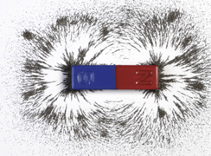

A. Từ trường.B. Đường sức từ.

C. Từ phổ.D. Cả A và B.

**Câu 4:<NB>*Chọn đáp án*sai.**

A. Từ phổ cho ta hình ảnh trực quan về từ trường.

B. Đường sức từ chính là hình ảnh cụ thể của từ trường.

C. Vùng nào các đường mạt sắt sắp xếp mau thì từ trường ở đó yếu.

D. Cả ba đáp án trên đều sai.

**Câu 5:<TH>*Ở bên ngoài thanh nam châm, đường sức từ là***

A. những đường thẳng đi ra từ cực Bắc, đi vào ở cực Nam của nam châm.

B. những đường thẳng đi ra từ cực Nam, đi vào ở cực Bắc của nam châm.

C. những đường cong đi ra từ cực Bắc, đi vào ở cực Nam của nam châm.

D. những đường cong đi ra từ cực Nam, đi vào ở cực Bắc của nam châm.

**Câu 6:<TH>*La bàn là dụng cụ dùng để làm gì?***

A. Là dụng cụ để đo tốc độ.

B. Là dụng cụ để đo nhiệt độ.

C. Là dụng cụ để xác định độ lớn của lực.

D. Là dụng cụ để xác định hướng.

**Câu 7:<NB>*Cấu tạo của la bàn gồm những bộ phận nào?***

A. Kim la bàn, vỏ la bàn.

B. Kim la bàn, vỏ la bàn, mặt la bàn.

C. Kim la bàn, mặt la bàn.

D. Vỏ la bàn, mặt la bàn.

**Câu 8:<TH>*Sắp xếp các bước theo đúng thứ tự thực hiện sử dụng la bàn xác định hướng địa lí?***

(1) Đọc giá trị của góc tạo bởi hướng cần xác định (hưởng trước mặt) so với hướng bắc trên mặt chia độ của la bàn để tìm hướng cần xác định.

(2) Đặt la bàn cách xa nam châm và các vật liệu có tính chất từ, để tránh tác động của các vật này lên kim la bàn.

(3) Giữ la bàn trong lòng bàn tay hoặc đặt trên một mặt bàn sao cho la bàn nằm ngang trước mặt. Sau đó xoay vỏ của la bàn sao cho đầu kim màu đỏ chỉ hướng Bắc trùng khít với vạch chữ N trên la bàn.

A. (1) – (2) – (3).B. (2) – (1) – (3).

C. (2) – (3) – (1).D. (1) – (3) – (2).

**Câu 9:<VD>*Có thể tạo ra từ phổ bằng cách nào dưới đây?***

A. Rắc các hạt mạt sắt lên tấm bìa đặt trong từ trường và gõ nhẹ.

B. Rắc các hạt mạt đồng lên tấm bìa đặt trong từ trường và gõ nhẹ.

C. Rắc các hạt mạt nhôm lên tấm bìa đặt trong từ trường và gõ nhẹ.

D. Rắc các hạt mạt nhôm lên tấm bìa đặt trong điện trường và gõ nhẹ.

**Câu 10:<TH>*Chọn đáp án*sai*về từ trường Trái Đất.***

A. Trái Đất là một nam châm khổng lồ.

B. Ở bên ngoài Trái Đất, đường sức từ trường Trái Đất có chiều đi từ Nam bán cầu đến Bắc bán cầu.

C. Cực Bắc địa lí và cực Bắc địa từ không trùng nhau.

D. Cực Nam địa lí trùng cực Nam địa từ.

**Phần 2: Tự luận**

**Câu 1: <NB> *Có thể phát hiện ra sự tồn tại của từ trường bằng cách nào?***

Ta có thể phát hiện ra sự tồn tại của từ trường bằng cách dùng kim nam châm.

Đưa kim nam châm vào vùng không gian cần kiểm tra. Nếu có lực từ tác dụng lên kim nam châm làm kim nam châm lệch khỏi hướng Bắc - Nam thì nơi đó có từ trường.

**Câu 2:<TH>*Đặt một kim nam châm nhỏ trên một đường sức và di chuyển kim nam châm theo đường sức từ.***

- Có nhận xét gì về sự định hướng của kim nam châm khi di chuyển trên đường sức từ?

- Đánh dấu mũi tên tại mỗi vị trí đặt kim nam châm trên đường sức từ theo chiều từ cực Nam đến cực Bắc của kim.

Quy ước chiều đường sức từ là chiều từ cực Nam đến cực Bắc của kim nam châm đặt cân bằng trên đường sức từ đó.

***- Vẽ một số đường sức từ của nam châm thẳng và đánh dấu chiều của đường sức từ.***

- Khi kim nam châm khi di chuyển trên đường sức từ, nó luôn có hướng sao cho cực S (N) của kim nam châm hướng về cực N (S) của nam châm thẳng.

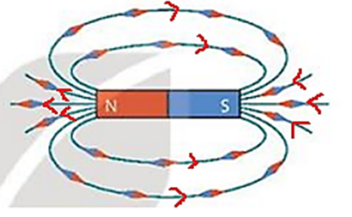

**Câu 3:<VD>**

***Xác định chiều đường sức từ của một nam châm thẳng trong Hình 19.5.***

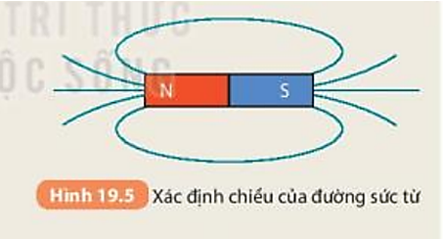

- Ở bên ngoài thanh nam châm, đường sức từ có chiều đi ra từ cực Bắc, đi vào từ cực Nam.

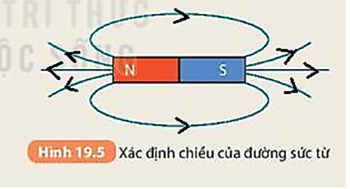

**Câu 4:<VD>*Hình 19.6 cho biết từ phổ của nam châm hình chữ U. Dựa vào đó hãy vẽ đường sức từ của nó. Có nhận xét gì về các đường sức từ của nam châm này?*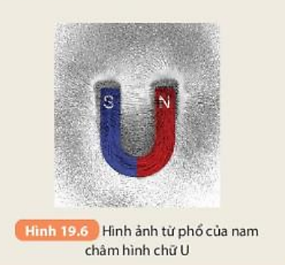**

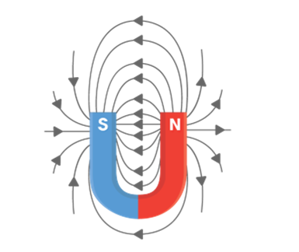

- Nhận xét:

+ Ở bên ngoài nam châm, đường sức từ là những đường cong.

+ Ở trong lòng nam châm, đường sức từ gần như là những đường thẳng song song với nhau.

**Câu 5:<VDC>*Sử dụng la bàn để xác định hướng nhà mình hoặc để xác định hướng đi trong rừng hay trên biển.***

**TL:** Cách sử dụng la bàn để xác định hướng:

- Đặt la bàn cách xa nam châm và các vật liệu có tính chất từ, để tránh tác động của các vật này lên kim la bàn.

- Giữ la bàn trong lòng bàn tay hoặc đặt trên một mặt bàn sao cho la bàn nằm ngang trước mặt. Sau đó xoay vỏ của la bàn sao cho đầu kim màu đỏ chỉ hướng Bắc trùng khít với vạch ghi chữ N trên la bàn.

- Đọc giá trị của góc tạo bởi hướng cần xác định (hướng trước mặt) so với hướng Bắc trên mặt chia độ của la bàn để tìm hướng cần xác định.

Ví dụ: Trong hình bên dưới ta đọc được con số 20o, ta xác định được hướng cần xác định lệch so với hướng Bắc 20o về phía Đông Bắc.

